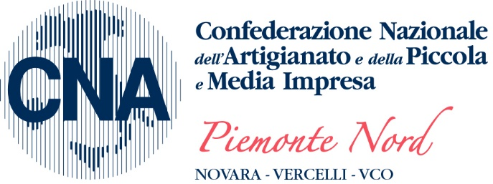

CONVEGNO “RIPARTIRE.INSIEME”
Il PNRR PER IL TERRITORIO E LE PMI.
QUALI OPPORTUNITA’ PER LA RIPRESA ECONOMICA?
3 ottobre 2021 – Hotel Dino - Baveno
Intervento di Lorella Metaldi, presidente CNA Piemonte Nord area VCO

Buongiorno a tutti.

Come presidente CNA Piemonte Nord dell’Area VCO sono davvero contenta che il primo evento in presenza organizzato dall’Associazione dopo il rinnovo delle cariche avvenuto a giugno e soprattutto dopo un periodo in cui non era possibile incontrarsi, sia avvenuto qui a Baveno, al centro del territorio del Verbano Cusio Ossola.

Il mio è l’ultimo intervento di questo convegno, quindi non mi dilungherò oltre il necessario.
Anche perché molti degli argomenti che stanno a cuore agli imprenditori e al territorio e su cui volevamo avere informazioni e chiarimenti, sono stati affrontati durante gli interventi dei nostri ospiti.

Voglio però rimarcare due cose.

Il nostro territorio ha bisogno di andare avanti senza lasciare indietro nessuno.
Il nostro territorio ha bisogno di cura.

Abbiamo la fortuna di vivere circondati da un patrimonio naturalistico e culturale che il mondo ci invidia. Il settore del turismo può essere un traino per la ripresa economica del VCO.

Per questo bisogna intervenire a sostegno delle imprese del turismo e dei servizi, non più attraverso forme di sostegno economico di emergenza, ma con investimenti sulle infrastrutture e sulle strutture.
Tutto questo porterà benefici all’intero territorio, non solo agli alberghi, ai ristoranti, ai campeggi, ai negozianti. E avrà certamente anche ricadute occupazionali importanti.

Servono poi misure che guardino all’efficientamento dei servizi e alla garanzia della sicurezza sanitaria.
Ci siamo resi conto durante l’emergenza di quanto siano importanti delle efficienti strutture sanitarie per garantire una adeguata assistenza alle persone. Ci auguriamo quindi che i progetti legati agli ospedali nelle nostre tre province non seguano più la via del ridimensionamento, ma quella del potenziamento e ampliamento dei servizi, a vantaggio dei cittadini e degli ospiti che potremo accogliere.

Il territorio attende poi da troppo tempo la realizzazione di opere e infrastrutture strategiche, che possano migliorare ad esempio la viabilità e il settore dei trasporti. Ha bisogno che vengano curate e mantenute le strade esistenti, spesso dissestate, che creano disagi a chi le percorre abitualmente per lavoro e a chi le frequenta come turista.

Non ultimo, attende infrastrutture tecnologiche adeguate al momento storico in cui ci troviamo a vivere e a lavorare, che possano coniugare in maniera sostenibile lo sviluppo turistico ambientale e quello economico produttivo.

Imprese e imprenditori ripongono la loro fiducia in coloro che sono chiamati a gestire la partita dei fondi del PNRR: ci auguriamo che siano all’altezza, che gli impegni presi possano essere mantenuti e che i risultati soddisferanno le aspettative.

Come ho già avuto occasione di dire all’assemblea elettiva del 6 giugno, io ritengo di essere stata fortunata in questo ultimo anno e mezzo perché ho potuto tenere aperta la mia attività, diversamente da tanti altri imprenditori, artigiani e commercianti, che per la natura del loro lavoro hanno dovuto tenere chiuso in rispetto della normativa Covid, subendo perdite economiche ed attanagliate dall’ansia di non potercela fare.

So cosa si prova in queste situazioni, ricordo bene la sensazione di insicurezza vissuta durante la passata crisi finanziaria.

Allora trovai nelle persone nella mia Associazione, CNA Piemonte Nord, un valido sostegno, persone di fiducia, che mi fecero sentire meno sola ad affrontare i problemi di quel momento.
Così è stato in questo difficile periodo per le tante imprese delle province del VCO, di Novara e di Vercelli.

Dico questo perché secondo me ‘Ripartire Insieme’ significa che noi tutti imprenditori, artigiani, commercianti, personale CNA, dobbiamo adoperarci a cogliere il meglio dalle opportunità che questo cambiamento epocale ci potrà offrire.

Sta a noi, insieme, dare il via alla ripartenza.

Grazie a tutti per la partecipazione.

